TEHNIČKO VELEUČILIŠTE U ZAGREBU
STRUČNI STUDIJ RAČUNARSTVA

Seminar II: Donacije
Sanjin Grahovar Sadiković
JMBAG: 0035185702

Zagreb, lipnja 2015.
Opis aplikacije
Web aplikacija za donacije zamišljena je kao aplikacija na temu Kickstartera – svi mogu vrlo jednostavno i brzo uplatiti novce, donirati ih, te tako učiniti dobro dijelo!
Aplikacija je dostupna registriranim i ne registriranim korisnicima, dok samo registrirani korisnici mogu donirati, te imaju malo više opcija pri radu sa aplikacijom.
Aplikacija je dostupna u dva jezika – hrvatski i engleski. Kod kreiranja donacije, obavezno je potrebno napisati tekst donacije u oba jezika – kako bi sadržaj te donacije bio na raspolaganju što više ljudi.
Web stranica omogućava login preko Facebooka, što uvelike omogućuje korištenje te aplikacije, pošto velika većina korisnika danas koristi Facebook. Stranica je realizirana pomoću Bootstrap frameworka, što znači da je u potpunosti prilagođena za korištenje na mobilnim uređajima i tabletima.
Zamišljeno je da se aplikacija koristi na području Balkana – zbog sličnosti jezika, te pošto situacija u tim državama nije baš bajna.

Sadržaj

1. Slučaj korištenja – Use Case 4
2. Mockup dizajna 8
3. Dijagram toka – Flow Chart 12
4. Dizajn baze podataka 14
5. Korištene tehnologije i pluginovi 15

Slučaj korištenja – Use Case
- Navigacija
- Ne logirani korisnik
Kada ne logirani korisnik dođe na stranicu, imat će opcije 'Home' – za povratak na početnu stranicu, 'Pretraga' – za pretraživanje donacija po naslovu, 'Login' – za ulogiravanje korisnika preko Facebooka ili emaila, 'Register' – za registraciju korisnika, te 'Jezik' – za odabir između ponuđenih jezika stranice, u ovom slučaju engleski i hrvatski.
Ukoliko se korisnik želi logirati putem facebooka, a do sada nije imao korisnički račun na stranici, morat će unijeti šifru za dovršetak registracije.
Ukoliko se korisnik odluči registrirati sa e-mailom, te se kasnije predomisli i odluči logirati sa Facebookom, ako je email na facebooku isti kao i email koji je korisnik koristio pri registraciji, korisnički računi će se spojiti.
- Logirani korisnik
Osim svih prijašnjih opcija, logirani korisnik će imati još nekoliko dodatnih opcija naspram nelogiranih korisnika.
Kada se korisnik logira, pisat će mu koliko kredita ima za donirati, te će imati sljedeće opcije:
- Izmjena korisničkog profila
- Dodavanje donacije
- Popis donacija koje je korisnik kreirao
- Popis transakcija – kome i kada je korisnik nešto donirao
- Log out

- Sadržaj
Sadržaj stranice će ce promijeniti kada korisnik klikne jedan od ponuđenih linkova.
Te stranice su:
- Login
Stranica za login korisnika. Korisnik se može ulogirati sa već postojećim računom ili sa facebookom.
- Registracija
Stranica za registraciju korisnika. Korisnik mora unijeti email adresu, ime, prezime, državu te šifru.
- Dodavanje donacije
Ovoj stranici će moći pristupiti samo logirani korisnik.
Korisnik će između ostalog morati popuniti sljedeće stvari: Naziv donacije (na hrvatskom i engleskom), tekst donacije (na hrvatskom i engleskom), koliko želi prikupiti (u kunama), kada završava donacija, te kategorija donacije.
- Pretraživanje donacija
Logirani i nelogirani korisnici mogu pretraživati donacije po nazivu, te ukoliko ima pronađenih rezultate, oni će biti ispisani na stranici, te će korisnik moći kliknuti na njih.
- Moj profil
Ovoj stranici će moći pristupiti samo logirani korisnik.
Pomoću ove stranice korisnik može promijeniti ime, prezime i email. Ukoliko želi, korisnik može promijeniti i šifru, ali to nije obavezno. Za potvrdu promijena, korisnik mora unijeti trenutnu šifru profila.

- Moje donacije
Ovoj stranici će moći pristupiti samo logirani korisnik.
Na ovoj stranici korisnik može pregledati donacije koje je on objavio. Između ostalog, korisniku će pisati kako napreduje njegova donacija, pisat će koliko je do uplaćeno za tu donaciju.
- Moje transakcije
Ovoj stranici će moći pristupiti samo logirani korisnik.
Na ovoj stranici korisnik može pregledati kojim je donacijama do sada uplatio. Moguće je vidjeti: Naziv donacije, koji je ujedno i link na tu donaciju, koliko je donirano (na primjer: 12.56 kuna), te kada je ta donacija napravljena (01.01.1970. - 01:00:00).

- Ostatak stranice
Pod ostatak stranice, se generalno misli na neke ostale informacije na stranici. Ukoliko korisnik koristi desktop verziju stranice, na desnoj strani će biti neke informacije tipa:
- Sveukupan broj donacija objavljenih na stranici
( „ xx PRIČA ISPRIČANO“ )
- Sveukupan broj uspjelih donacija
( „xx ŽIVOTA PROMIJENJENO“ )
- Koliko je do sada kuna donirano
( „xx KUNA DONIRANO“ )
- Popis partnera i sponzora, što na primjer mogu biti neke firme, udruge, institucije.

Mockup dizajna

Landing page:
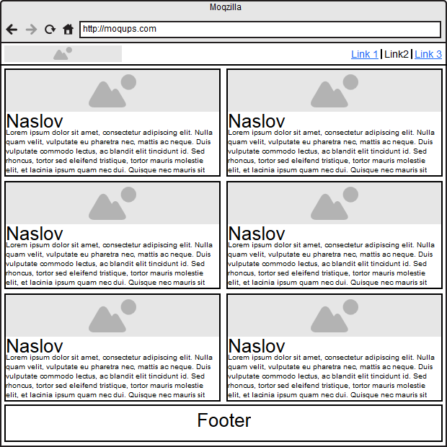
Dolaskom na landing page korisnik se registrirati, te ukoliko već ima account, loginati.
Klikom na link sa nekom donacijom, korisnik se preusmjerava na stranicu sa više informacija o toj donaciji.
Ukoliko je korisnik loginan, imat će opcije za uređivanje svog profila, pregled profila ostalih korisnika, donirati te pisati komentare.
Ukoliko je korisnik logiran, te ima administratorske ovlasti, može uređivati donacije, dodavati i micati prava ostalim korisnicima, te mijenjati neke ostale stvari vezane za stranicu.

Stranica donacije:
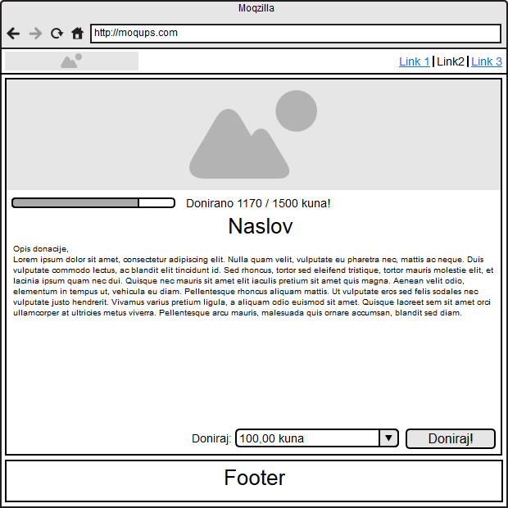
Dolaskom na ovu stranicu, korisnik će moći vidjeti više informacija o toj specifičnoj donaciji, tipa koliko je do sada donirano, koliko je potrebno.
Korisnik će imati opciju za donirati predefinirane iznose (5, 10, 25, 50, 100, 200 kuna), te ukoliko želi, mogućnost da donira više od toga.
Korisnik će moći stranicu sa donacijom podijeliti na nekoj od popularnijih društvenih mreža: Facebook, Twitter, Google Plus.

Administratorska ili korisnička stranica:
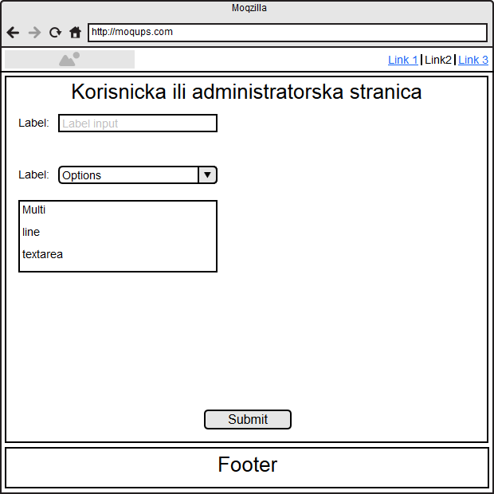
Ukoliko je korisnik administrator, može dodavati i micati prava ostalim korisnicima, brisati korisnike i stranice sa donacijama, mijenjati neke onovne stvari o stranici. Administrator može vidjeti detaljne statistike o uplaćenim donacijama.
Ukoliko korisnik nije administrator, može mijenjati svoje informacije: Ime, prezime, email, slika, grad, država.

Mobilna verzija stranice:
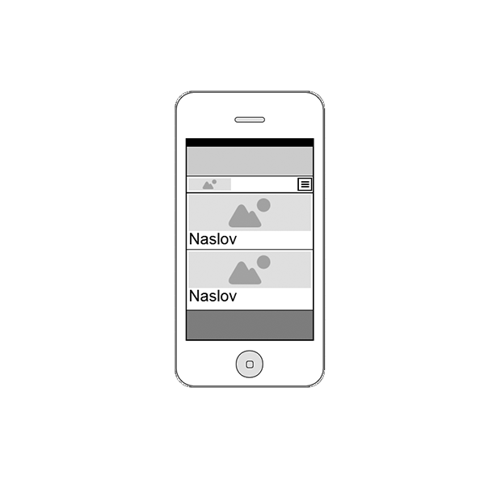
Stranica će također biti mobile friendly, na slici iznat se nalazi mobilni prikaz Landing page-a.

Dijagram toka – Flow Chart
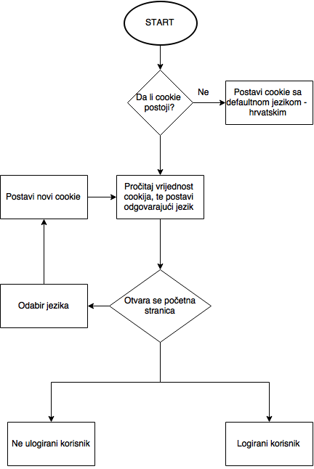
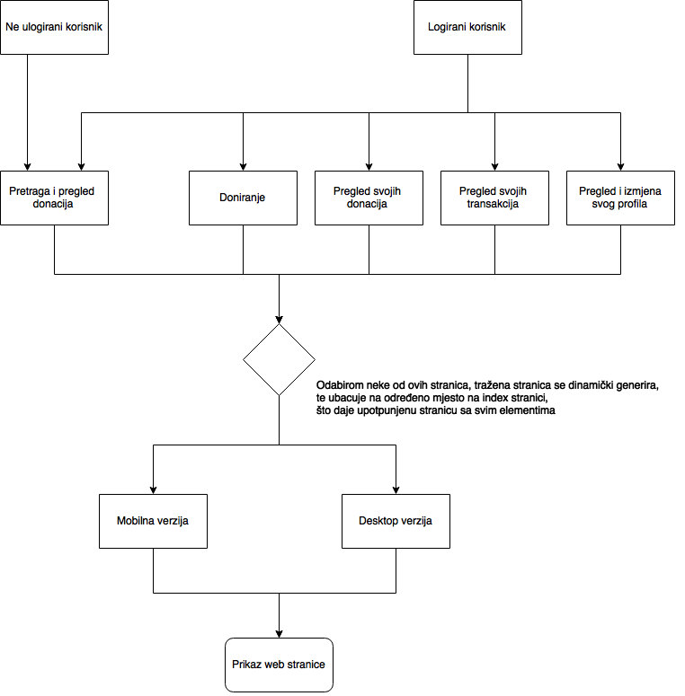

Dizajn baze podataka

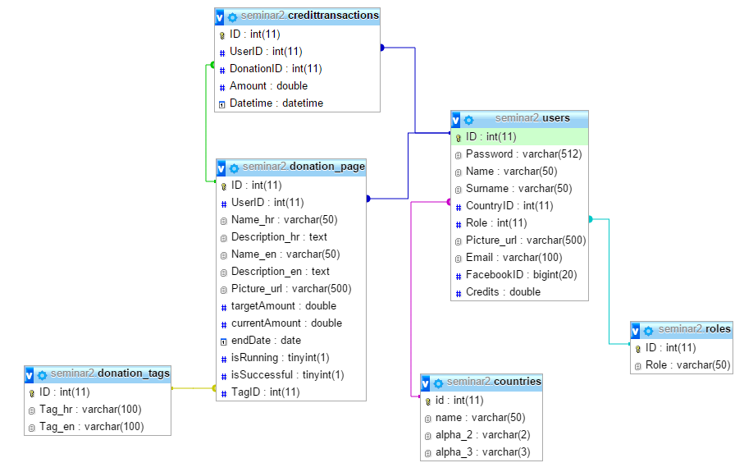
Baza se sastoji od 6 tablica :
- Popis donacija
- Popis država
- Popis tagova
- Popis korisnika
- Log transakcija
- Prava korisnika

Korištene tehnologije i pluginovi
- PHP Version 5.4.16
http://php.net/
- Bootstrap 3.3.4
http://getbootstrap.com/
- jQuery 1.11.3
https://jquery.com/download/
- Facebook SDK, za login korisnika na sranicu pomoću Facebooka
https://developers.facebook.com/docs/reference/php/
- TinyMCE, 'online' editor teksa koji web aplikacija koristi
http://www.tinymce.com/
- Zebra_Datepicker, plugin za jquery koji služi za odabir datuma
http://stefangabos.ro/jquery/zebra-datepicker/
- Backstretch, plugin za jquery koji 'lijepo' skalira pozadinsku sliku za sve uređaje
http://srobbin.com/jquery-plugins/backstretch/
- jQuery Cookie, plugin koji omogućava korištenje php cookija sa jquerijem
https://github.com/carhartl/jquery-cookie
- Bootstrap validator, plugin za jquery i bootstrap koji služi za validaciju input fieldova
https://github.com/1000hz/bootstrap-validator

